Unit 2 Lesson 10: Longitudes de lado fraccionarias y menores que 1

WU Exploración de estimación: ¿Cuál es el área? (Warm up)

Student Task Statement
¿Cuál es el área de la región sombreada?
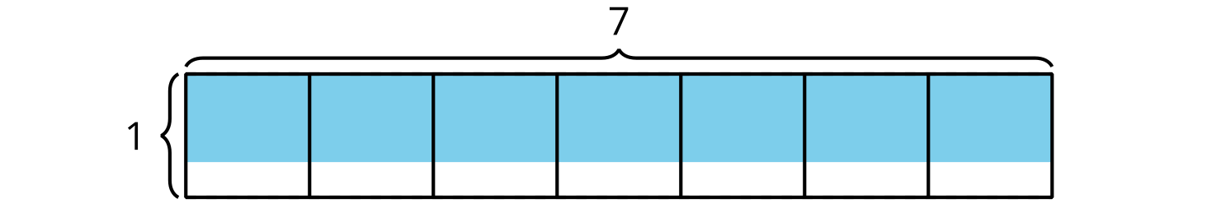
Escribe una estimación que sea:
muy baja | razonable | muy alta

1 Rectángulo con un lado de longitud fraccionaria

Student Task Statement
Escribe una expresión de multiplicación que represente el área de cada región sombreada. Después, encuentra el área.

- 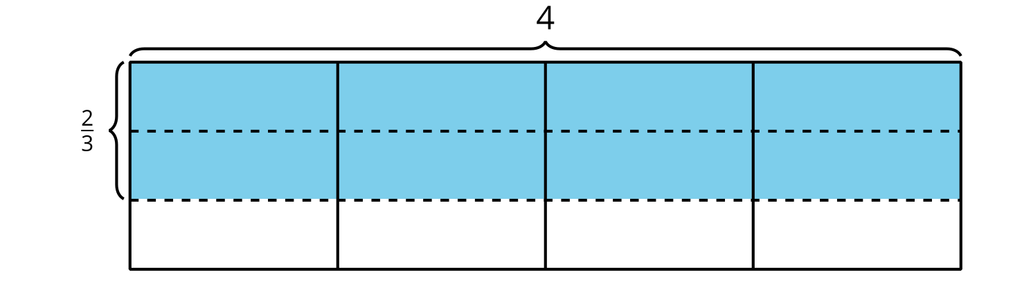

- 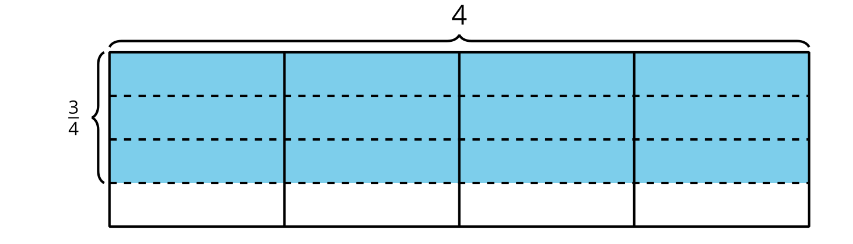

- 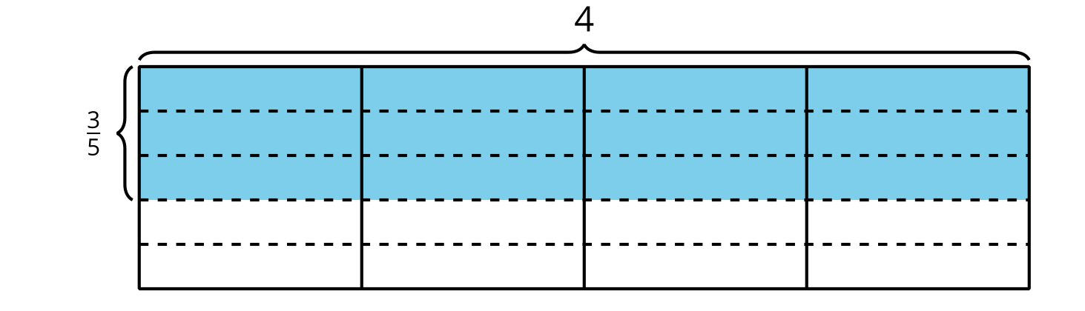

2 ¿Cuáles son las longitudes de los lados?

Student Task Statement
- Escribe una expresión de multiplicación que represente el área de la región sombreada. ¿Cuál es el área?
- 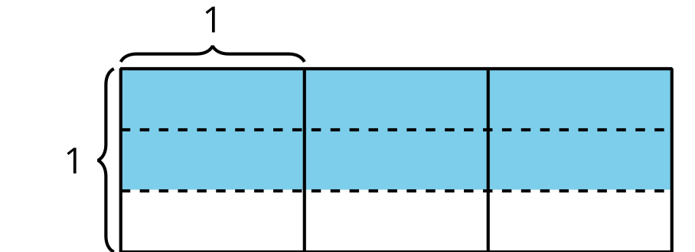
- Estos son dos diagramas. Examina cada expresión y decide si representa el área de la región sombreada de alguno de los diagramas. Prepárate para explicar cómo pensaste.
- X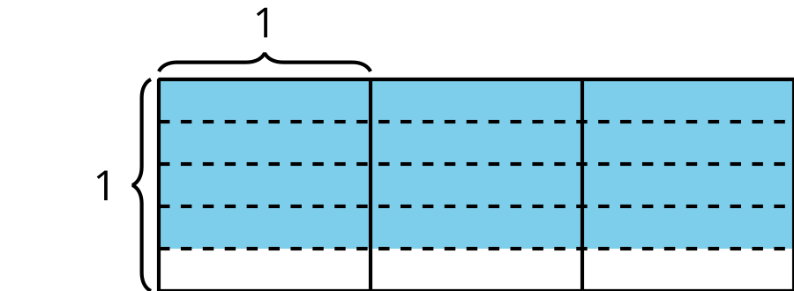
- Y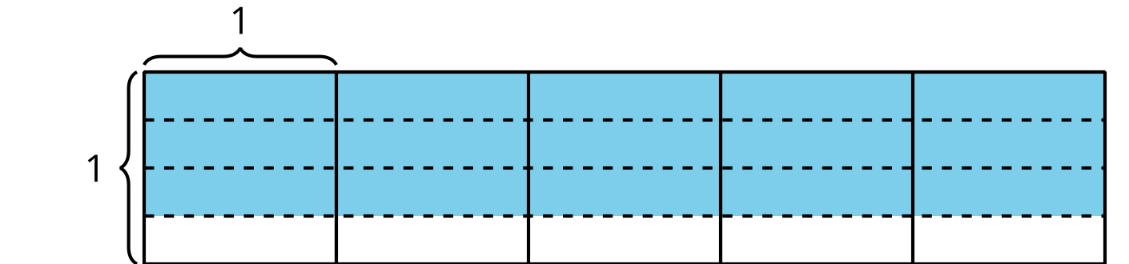
  - $\frac{3}{4}×5$
  - $3×\frac{3}{5}$
  - $3×4×\frac{1}{5}$
  - $4×\frac{3}{4}$
  - $3×3×\frac{1}{4}$
- ¿Cuál es el área de la región sombreada en cada diagrama?
© CC BY 2021 Illustrative Mathematics®

